（苏教版）2006年八年级下期语文期中试卷
考试时间：120分钟 分值：150分
第一部分：选择题（18分）
题号 | 1 | 2 | 3 | 4 | 5 | 6
答案
1、选出下列各组中加点的字注音完全正确的一项（3分）
A.蠢笨chǔn 晕圈yùn 奇崛jüé 盎然àng
B.丰腴yú 迸溅bèn 鄙薄bó 瀑布pù
C.骈进pián 缅怀miǎn 戈壁gōu 惊愕è
D.翡翠fěi 阔绰chuò 柔嫩nèn 宽宥yòu
2、选出下列标点符号使用有错误的一项是（3分）
A.我哪儿都不去，你能把我怎么样！
B.鲁迅《自嘲》诗里有“横眉冷对千夫指，俯首甘为孺子牛。”的诗句。
C.已经走了几个来回了，17次，还是18次？
D.你的生命，或许反更有厚度；你的心灵，或许反更有虹彩。
3、下列各句中，加点的成语使用恰当的一项是（3分）
A.在伊拉克，美国和反美武装萨德尔同室操戈，冲突不断发生。
B.“电脑迷”小刘对于不断更新的电脑技术总想试一试，真有点见异思迁的精神。
C.虽然看到他近乎滑稽的表演，他忍俊不禁，终于没有笑出声来。
D.班级主题班会要以学生喜闻乐见的形式开展，这样才有实效。
4、选出下列各组加点词解释有误的一项（3分）
A.食马者（同“饲”，喂养） 高可二黍许（大约） 冒之（蒙，盖）
B.用讫（完毕） 策之不以其道（鞭子） 神情与苏黄不属（类似）
C.尝贻余核舟（赠送） 持就火炀之（靠近） 安求其能千里（怎么）
D.逾时（越过） 其船背稍夷（平） 不若燔土（烧）
5、选出下列各组加点字解释有误的一项（3分）
A.不以千里称也（拿） 策之不以其道（按照） 以手拂之（用）
B.而计其长曾不盈寸（表转折） 而竖其左膝（表转折） 执策而临之（表修饰）
C.鸣之不能通其意（音节助词） 篷覆之（代船舱） 径寸之木（的）
D.盖大苏泛赤壁云（原来是） 其印为予群从所得（被） 故又名鬼市（所以）

6、选出下面空格处所填句子正确的一组（3分）
园内花草树木的栽植别具匠心，景色优美恬静，令人心旷神怡。
_________________________________。
（1）近处是两池碧波，沿池的铜雕塑丰姿多彩，美不胜收。
（2）站在正宫前极目远眺，玉带似的人工河波光粼粼，帆影点点。
（3）绿阴中女神雕塑婷婷玉立。
（4）两侧大树参天，郁郁葱葱。
A.（1）（2）（3）（4） B.（2）（1）（4）（3）
C.（2）（4）（3）（1） D.（4）（3）（2）（1）

第二部分：非选择题（132分）
一、按要求答题。(43分)
7、下列词语中共有4个错别字，一一找出来打“×”，然后按顺序订正在方格里。（4分）
错综 贮立 盘虬卧龙 拈轻怕重 纵横绝荡
簇涌 充沛 强聒不舍 节衣束食 以身殉职
8、根据提示补写名句或填写课文原句。（12分）
（1）____________________，可以攻玉。 （2）独学而无友，__________________。
（3）为山九仞，__________________。 （4）_______________，只见一斑。
（5）但是它伟岸，正直，朴质，严肃，也不缺乏温和。_________ _____，
它是树中的伟丈夫。
（6）知之者不如好之者，______________________________。
（7）________________，举杯销愁愁更愁。
（8）夕阳西下，_________________。
（9）《马说》一文中收束全文，照应开头，体现文章主旨的句子是
_________________________________。（2分）
（10）写出连续两句描写鸟或含有“鸟”的古诗句。21分）
________________________，________________________。
9、下面这段文字有三句话，各有一处语病，请加以修改。（3分）
①近期，香港举办的2006年花卉展览，由杭州钱江管理处制作的“六和钟声”，获得“大型园林景点设计特等奖”。
②作为杭州市的参赛作品，“六和钟声”凝聚了半个多月制作人员的心血。
③评委们认为，“六和钟声”获奖的原因是因为它构思精巧，形象丰满，最具江南特色。

10、阅读下面一首词，回答问题。(4分)
渔 家 傲
范仲淹
塞下秋来风景异，衡阳雁去无留意。四面边声连角起，千嶂里，长烟落日孤城闭。浊酒一杯家万里，燕然未勒归无计。羌管悠悠霜满地，人不寐，将军白发征夫泪。
（1）发挥自己的想像，写一段文字描写塞下秋天的风景“异”色。（不少于50字）（2分）

（2）诗歌结句“将军白发征夫泪”是什么原因造成的？试结合全词作简要分析。（2分）

11、请你用准确的语言表述漫画的寓意。(要求书写工整，字数不超过20字)(2分)
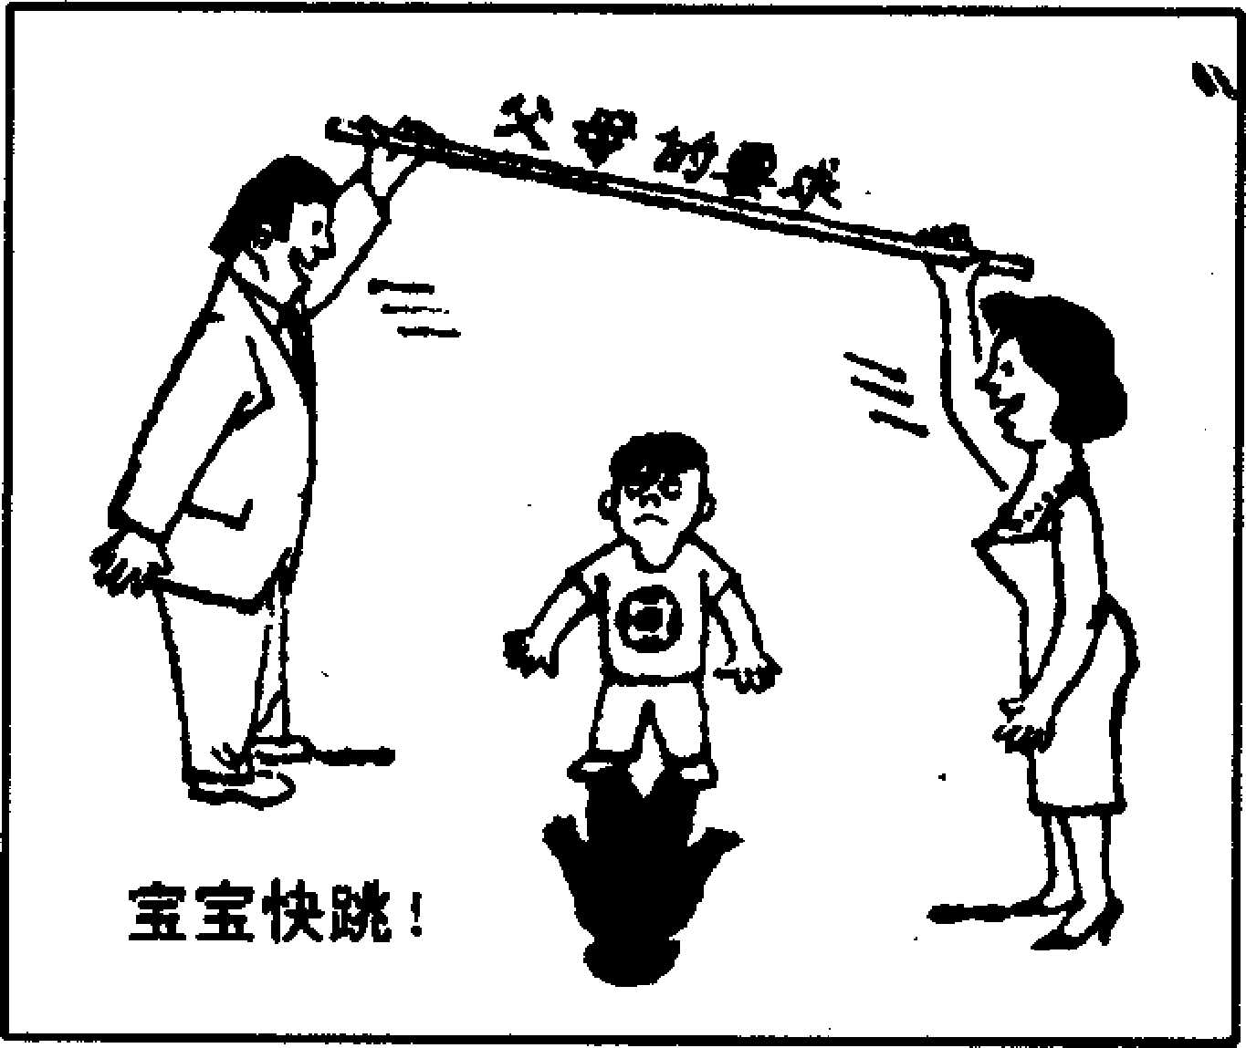
12、靖江实验学校初二（1）班同学准备选编一本自己的文集——《让我们荡起双桨》。他们对作文进行编辑、分类，设计了“感受生命”、“体会亲情”、“走近名人”等小栏目。请你再设计几个栏目。要求：结构与已有的栏目名称一致，内容不重复。（2分）
_________________、_______________。
13、根据下面提供的语境，回答后面的话题说话要符合人物身份。（4分）
几个不同身份的人围绕“世界上最宝贵的东西是什么”这一话题进行探讨，都从自己的角度去理解。国脚说：“最宝贵的东西是激动人心的进球。”商人说：“最宝贵的东西是源源不断的利润。”画家说：“最宝贵的东西是绚丽丰富的色彩。”对此，老师、学生、运动员和残疾人会怎么说？请你代他们回答。（4分）
老师说：__________________________________________________
学生说：__________________________________________________
运动员说：__________________________________________________
残疾人说：__________________________________________________
14、依照画线句子的格式，在空格处写上两个与前边意思相连贯的句子。（2分）
让自己的生命为别人开一朵花：一次无偿的献血是一朵花，一句关切的问候是一朵花，一次善意的批评是一条花，___________________，_______________________……能为别人开花的心是善良的心，能为别人生活绚丽而付出的人是不寻常的人。
15、读“鹤字趣话”，完成练习。（3分）
“鹤”是个形声字。鹤是一种珍贵的水鸟，它具有飞则高远、鸣则响亮、体羽白洁和身高出众的特点，并由此引申出多种比喻义。
（1）鹤鸣叫的声音极为响亮，且有夜半鸣叫的习性。与此相关的成语有“ ”。说的是前秦大将符坚败兵乘夜逃跑，听到风吹鹤鸣都以为是追兵来了。
（2）鹤，身高超群，体态潇洒，于是就又用它来形容人的才能或仪态的卓然出众。有个成语叫“ ”。白居易的诗《池鹤》中有句诗的意思与此类同，这句诗是：“ ”。
16、继去年国民党副主席江丙坤访问大陆以来，台岛各进步党派与大陆联系日益紧密。今年4月14日两岸经贸论坛开幕，主题是“两岸经贸交流与直接通航”。对此，台湾地区和大陆议论纷纷，反应不一。请你就此事发表自己的看法。（3分，至少3点看法）

二、阅读理解。(29分)

（一）
山不在高，有仙则名。水不在深，有龙则灵。斯是陋室，惟吾德馨。苔痕上阶绿，草色入帘青。谈笑有鸿儒，往来无白丁。可以调素琴，阅金经。无丝竹之乱耳，无案牍之劳形。南阳诸葛亮，西蜀子云亭。孔子云：何陋之有？（7分）
17、给下面句子划分一处停顿并翻译。（3分）
无 丝 竹 之 乱 耳

18、作者为什么认为他的陋室不陋？（2分）

19、有人认为本文反映了作者消极避世的心态。你同意这种看法吗？为什么？（2分）

（二）
阅读下面文言选段，完成下列各题。（8分）
昔有医人，自媒能治背驼，曰：“如弓者，如虾者，如曲环者，延吾治，可朝治而夕如矢。”一人信焉，而使治驼。乃索板二片，以一置地下，卧驼者其上，又以一压焉，而即屣焉。驼者随直，亦复随死。其子欲鸣诸官。医人曰：“我业治驼，但管人直，那管人死！”
20、解释下列句中加点词的意义。（3分）
（1）延吾治，可朝治而夕知矢。 延：____________________
（2）一人信焉，而使治驼。 信：____________________
（3）乃索板二片，以一置地下。 索：____________________
21、翻译下列句子（3分）
我业治驼，但管人直，那管人死！

22、读完这个故事，你悟出了什么道理？（2分）

三
阅读汪曾祺先生的《昆明的雨》，完成23～26题。（14分）
宁坤要我给他画一张画，要有昆明的特点。我想了一些时候，画了一幅：右上角画了一片倒挂着的浓绿的仙人掌，末端开出一朵金黄色的花；左下画了几朵青头菌和牛肝菌。题了这样几行字：
“昆明人家常于门头挂仙人掌一片以辟邪，仙人掌悬空倒挂，尚能存活开花。于此可见仙人掌生命之顽强，亦可见昆明雨季空气之湿润。雨季则有青头菌、牛肝菌，味极鲜腴。”
我想念昆明的雨。
我以前不知道有所谓雨季。“雨季”，是到昆明以后才有了具体感受的。我不记得昆明的雨季有多长，从几月到几月，好像是相当长的。但是并不使人厌烦。因为是下下停停、停停下下，不是连绵不断，下起来没完。而且并不使人气闷。我觉得昆明雨季气压不低，人很舒服。
昆明的雨季是明亮的、丰满的，使人动情的。城春草木深，孟夏草木长。昆明的雨季是浓绿的。草木的枝叶里的水分都到了饱和状态，显示出过分的、近于夸张的旺盛。
我的那张画是写实的。我确实亲眼看见过倒挂着还能开花的仙人掌。旧日昆明人家门头上用以辟邪的多是这样一些东西：一面小镜子，周围画着八卦，下面便是一片仙人掌，在仙人掌上扎一个洞，用麻线穿了，挂在钉子上。昆明仙人掌多，且极肥大。有些人家在菜园的周围种了一圈仙人掌以代替篱笆。--种了仙人掌，猪羊便不敢进园吃菜了。仙人掌有刺，猪和羊怕扎。
昆明菌子极多。雨季逛菜市场，随时可以看到各种菌子。最多，也最便宜的是牛肝菌。牛肝菌下来的时候，家家饭馆卖炒牛肝菌，连西南联大食堂的桌子上都可以有一碗。牛肝菌色如牛肝，滑，嫩，鲜，香，很好吃。炒牛肝菌须多放蒜，否则容易使人晕倒。
23．作者给宁坤的画是否达到了他的要求？为什么？（3分）

24．在作者看来，昆明的雨季有何特色？试简述（不超过20字）。（4分）

25．“昆明的雨季是明亮的、丰满的，使人动情的”，谈谈你对这句话的理解。（3分）

26．如果让你为家乡作一幅画，要求画出你家乡的特点，你会画什么？题写什么？试模仿（1）、（2）段所用写法，描述你的画。（4分）

三、作文。(60分)
每个人的内心，都有着美好的期盼。我们期盼学业的成功与进步，彼此的理解与信任，家庭的幸福与安康，社会的安定与发展……
请以“期盼”为话题，写一篇文章。
要求：（1）自选角度；（2）自定文体（诗歌除外）（3）自拟题目（4）不得抄袭（5）不少于600字。
100
200
300
4000
500
6000
700
800
900

八年级语文参考答案
1、A 2、B 3、D 4、B 5、B 6、C 7、伫、决、拥、缩 8、略
9、（1）“的”改为“了” （2）“半个多月”移到“制作人员”之后 （3）删去“的原因”或“因为”。10、（1）略（2）一是未能破敌立功，二是思乡之情。
11、父母对子女的要求要适度。12---14、略
15、（1）风声鹤唳（2）鹤立鸡群，乱群鸡里有风标。
16、（1）台独没有出路；（2）两岸和平统一是两岸人民共同的心声；（3）合作和交流是互利共赢的做法。
17、无/丝竹之乱耳 18、惟吾德馨 19、言之成理即可。
20、（1）请（2）相信（3）要，取 21、我的职业是治疗驼背，只管使人直起身子，哪管人的死活。
22、做事不能“治标不治本”。（言之成理即可）

23、达到了。多雨是昆明气候的一大特色，倒挂而能开花的仙人掌、青头菌与牛肝菌又正是昆明雨季的特有现象与特有产物，故曰。
24、昆明雨季长但不连绵，气压不低，明亮、丰满。
25、昆明雨不连绵，气压不低，所以是明亮的；雨季中植物枝叶饱满，色泽浓绿，生命力旺盛，故说昆明雨季是丰满的；这样明亮、丰满的雨季，令人喜爱动情。
26、略

